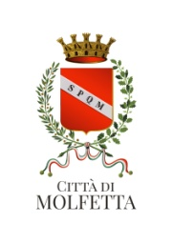
Città Metropolitana di Bari
Settore Socialità
Ufficio Scuola e Servizio Mensa
RISTORAZIONE E TRASPORTO SCOLASTICO
a.s. 2023/2024
AVVISO
Si informa che per usufruire dei Servizi di Ristorazione e Trasporto Scolastico è necessario presentare apposita domanda.

A partire dal 15 maggio 2023, i moduli potranno essere:
- ritirati presso l'Ufficio Scuola e Servizio Mensa - Via Cifariello, 25;
- scaricati dal sito del Comune www.comune.molfetta.ba.it.

I moduli compilati devono essere consegnati all'Ufficio Protocollo del Comune - Via Martiri di Via Fani, 2/B - o inviati all'indirizzo pec servizi.sociali@cert.comune.molfetta.ba.it entro il 31 luglio 2023.

Per i Servizi è previsto il pagamento di una tariffa adeguata all'ISEE familiare.

Per ulteriori informazioni e/o chiarimenti è possibile rivolgersi presso l'Ufficio Scuola e Servizio Mensa - Via Cifariello, 25 - Tel. 080/2446429 nelle giornate di martedì dalle ore 15,30 alle ore 17,30 e giovedì dalle ore 09,00 alle ore 12,00.

Molfetta, maggio 2023

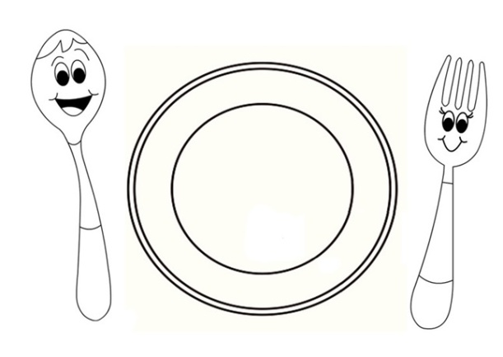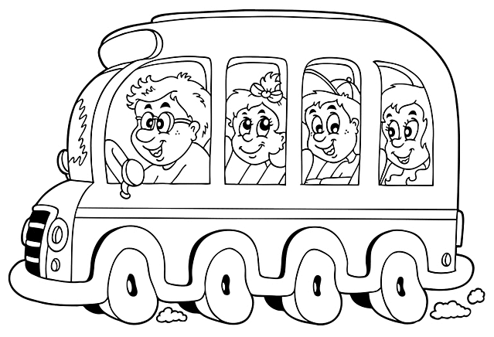

IL RESPONSABILE L'ASSESSORE IL DIRIGENTE a.i.
UFFICIO SCUOLA E SERVIZIO MENSA ALLA SOCIALITA' SETTORE SOCIALITA'
Dott. Angelo Antonelli Avv. Anna Capurso Dott. Ernesto Lozzi

